BAB 1
PENDAHULUAN
1.1 Latar Belakang
Di era globalisasi sekarang ini, semakin pesatnya perkembangan ilmu pengetahuan dan teknologi didunia. Ilmu pengetahuan dan teknologi ini dimanfaatkan dan dikembangkan oleh manusia untuk dapat membantu pekerjaan mereka sehingga dapat menyelesaikan pekerjaan dengan lebih mudah dan efesien. Oleh karena itu, setiap manusia terutama mahasiswa dituntut agar mampu beradaptasi dengan perkembangan ilmu pengetahuan dan teknologi tersebut. Semakin modern sebuah zaman maka semakin banyak manusia yang mengembangkan iptek untuk mempermudah pekerjaannya seperti membuat dan memakai rangkaian sensor cahaya yang telah dirancang tergantung dengan keinginan manusia itu sendiri sehingga dapat melakukan fungsi-fungsi kontrol. Pada kehidupan sehari-hari orang tidak pernah lepas dari penerangan lampu listrik. Untuk menghemat penggunaan daya listrik yang berlebihan, umumnya dilakukan dengan memutus aliran listrik menggunakan saklar manual. Tetapi penggunaan saklar manual dianggap kurang efektif karena seringkali orang lupa untuk mematikannya. Dengan perkembangan iptek, sehingga kita dapat membuat sebuah saklar yang bisa bekerja secara otomatis untuk menyalakan dan mematikan lampu tanpa harus menekan tombol saklar.
Sensor adalah komponen yang dapat digunakan untuk mengkonversi suatu besaran tertentu menjadi satuan analog sehingga dapat dibaca oleh suatu rangkaian elektronik atau Sensor merupakan komponen utama dari suatu tranduser, sedangkan tranduser merupakan sistem yang melengkapi agar sensor tersebut mempunyai keluaran sesuai yang kita inginkan dan dapat langsung dibaca pada keluarannya. Salah satu jenis resistor yang peka terhadap perubahan cahaya adalah LDR. Resistansi LDR akan berubah seiring dengan intensitas cahaya yang mengenainya. maka LDR dapat digunakan sebagai sensor cahaya. sensor ini akan berubah resistansinya jika ada perubahan tingkat kecerahan cahaya. Prinsip inilah yang akan digunakan untuk mengaktifkan transistor untuk menghidupkan LED pada lampu Jalan raya. yang dimana lampu akan menyala dan mati secara otomatis karena tergantung pada intensitas cahayanya.

  - Tujuan dan Manfaat
Adapun maksud dan tujuan dari pembuatan tugas akhir ini adalah sebagai berikut
- Membangun otomatisasi lampu jalan raya ketika siang dan malam hari.
- Mempermudah dalam menyalakan dan mematikan lampu jalan raya
- Dapat mengurangi pemakaian tenaga listrik ketika terjadi kelalaian mematikan.

BAB II
PEMBAHASAN
  - Dasar Teori
2.1.1 Sensor LDR

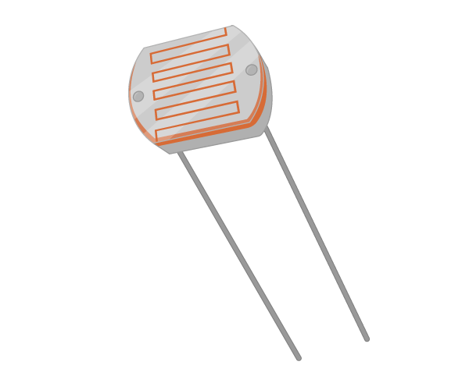
Gambar 2.1 LDR
Sensor Cahaya LDR (Light Dependent Resistor) adalah salah satu jenis resistor yang dapat mengalami perubahan resistansinya apabila mengalami perubahan penerimaan cahaya. Besarnya nilai hambatan pada Sensor Cahaya LDR (Light Dependent Resistor) tergantung pada besar kecilnya cahaya yang diterima oleh LDR itu sendiri. LDR sering disebut dengan alat atau sensor yang berupa resistor yang peka terhadap cahaya. Biasanya LDR terbuat dari cadmium sulfida yaitu merupakan bahan semikonduktor yang resistansnya berupah-ubah menurut banyaknya cahaya (sinar) yang mengenainya. Resistansi LDR pada tempat yang gelap biasanya mencapai sekitar 10 MΩ, dan ditempat terang LDR mempunyai resistansi yang turun menjadi sekitar 150 Ω. Seperti halnya resistor konvensional, pemasangan LDR dalam suatu rangkaian sama persis seperti pemasangan resistor biasa.

2.1.2 TIP 31 C
NPN epitaxial Silicon Transistor.
Spesifikasi :
- Jenis : NPN
- Arus kolektor kontinyu maks (Ic) : 3 A
- Tegangan maksimal collector-emitter (Vce) 40 V
- Tegangan minimal basis-collector on-state (Vbe)sat : 1.8 V (MAX)
- Tegangan saturasi maksimal collector-emitter (Vce)sat : 1.2 V
- Hfe : 50
- Bandwidth : 3 MHz
- Kemasan : TO-220 https://www.indo-ware.com/produk-2771-tip31-tip-31-tip31c-.html
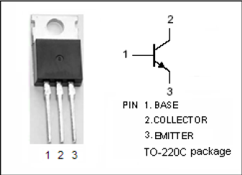
Gambar 2.2 TIP 31 C
TIP 31 C Disebut transistor bi-polar karena transistror ini mempunyai dua kutub yang terbentuk atas material-material penyusunnya, yaitu semikonduktor type P (positif) dan semikonduktor type N (negatif).
Pada kutub yang satu material semikonduktor mempunyai lubang-lubang (holes) bermuatan positif, di mana lubang-lubang ini dapat bergerak sebagai pengangkut muatan (type P). Terbentuknya lubang-lubang ini adalah karena adanya elektron yang terbebas akibat diberi atom akseptor. Sedangkan pada kutub yang satunya lagi material semikonduktor tidak mempunyai lubang-lubang (holes), hanya ion-ion positif yang terikat (tidak bisa bergerak) sedangkan padanya juga telah terbebas elektron-elektron akibat diberi atom donor (type N).
Pada transistor NPN, dua lapisan bahan semikonduktor tipe N mengapit selapisan bahan semikonduktor tipe P. Satu lapisan tipe N terhubung dengan satu elektroda dan berfungsi sebagai kolektor, sedangkan satu lapisan tipe N yang lainnya terhubung dengan satu elektroda dan berfungsi sebagai emitor. Lapisan semikonduktor tipe P terhubung dengan satu elektroda dan berfungsi sebagai basis.
Transistor NPN kolektor diberi tegangan positif terhadap emitor. Tegangan antara kolektor dengan emitor ini disebut VCE. NPN basis diberi tegangan positif terhadap emitor. Tegangan antara basis dengan emitor ini adalah tegangan maju, disebut VBE. Besarnya VCE bisa variatif, tetapi tidak boleh melampaui tinggi VCEO yang telah ditetapkan oleh pabrik pembuat transistor yang bersangkutan. Setiap tipe transistor mempunyai ketentuan VCE maksimal yang bisa berbeda-beda. Besar tegangan antara basis dengan emitor (VBE) adalah tetap dan tidak bisa lebih besar dari nilai tetapnya, yaitu sekitar 0,2V bagi transistor yang dibuat dari bahan germanium (transistor produksi lama) dan sekitar 0,6V bagi transistor yang dibuat dari bahan silikon.
Prinsip kerja dari transistor yaitu “ jika pada basis mengalir arus IB, maka pada kolektor mengalir arus IC dan pada emitor mengalir arus IE dengan hubungan :
IE = IB + IC
Dimana : IE = arus pada Emitor
IB = arus pada Basis
IC = arus pada Kolektor
Besaran-besaran dalam data karakteristik transistor
Setiap transistor mempunyai data yang memberikan gambaran tentang karakteristiknya. Data ini disertakan oleh pabrik atau perusahaan yang membuatnya sebagai keterangan atau patokan dasar berkaitan dengan penggunaan transistor tersebut di dalam rangkaian-rangkaian elektronik. Di dalam data transistor itu disebutkan tentang besaran-besaran tertentu, di antaranya yang terpenting adalah : VCEO, IC, Pd max, fT, dan hFE.
VCEO, adalah tinggi tegangan maksimal antara kolektor dengan emitor dalam keadaan basis terbuka (tidak ada hubungan atau sambungan). Tegangan kerja antara kolektor dan emitor yang diberikan kepada transistor harus berada di bawah angka VCEO.
IC, adalah besar arus maksimal yang mengalir pada kolektor. Besar arus maksimal ini tidak boleh dilampaui, karena itu dalam penggunaan transistor besar arus kolektor harus disetel agar senantiasa berada di bawah IC.
Pd max, adalah disipasi daya maksimal transistor. Daya yang dibebankan kepada transistor harus berada di bawah ketentuan Pd max ini.
fT, adalah frekwensi yang menjadi batasan kemampuan transistor dalam menanganinya. Transistor tidak bisa digunakan sebagai penguat atau sebagai osilator pada frekwensi di atas fT.
hFE adalah faktor penguatan arus. Penyetelan arus basis akan mempengaruhi besar arus pada kolektor transistor, sebab arus kolektor adalah arus basis dikalikan dengan hFE.
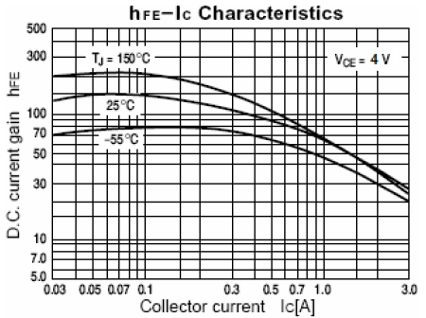
Gambar 2.3 karekteristik hfe TIP 31 C

    - Resistor
Resistor adalah komponen elektronika yang berfungsi sebagai penghambat/pembatas arus listrik. Berikut adalah simbol dan salah satu bentuk fisik resistor.
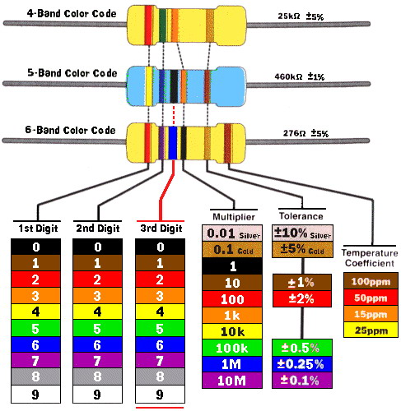
Gambar 2.4 Ilustrasi resistor dan simbolnya

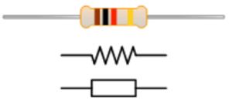
Gambar 2.5 resistor dan simbolnya
Dalam aplikasinya resistor dapat dirangkai secara seri dan paralel, pada rangkaian seri maka resistor dapat difungsikan sebagai pembagi tegangan dengan karakteristik nilai resistor akan bertambah sesuai dengan nilai resistor yang dihubung seri tersebut. Kemudian resistor pada konfigurasi paralel resistor berfungsi sebagai pembagi arus dan memiliki karakteristik nilai resistansi menjadi lebih rendah berbanding terbalik dengan jumlah dan nilai resistansi resistor yang diparalel.
Contoh pembacaan resistor 4 gelang
Cincin 1 : hijau = 5
Cincin 2 : merah = 2
Cincin 3 : kuning = 10⁴
Cincin 4 : putih = 10%
Jadi pembacaannya 520kΩ ± 10%

    - Potentio
Pengertian dan Fungsi Potensiometer, – Dalam Peralatan Elektronik, sering ditemukan Potensiometer yang berfungsi sebagai pengatur Volume di peralatan Audio / Video seperti Radio, Walkie Talkie, Tape Mobil, DVD Player dan Amplifier. Potensiometer juga sering digunakan dalam rangkaian pengatur terang gelapnya Lampu (Light Dimmer Circuit) dan Pengatur Tegangan pada Power Supply (DC Generator).
Potensiometer (POT) adalah salah satu jenis Resistor yang Nilai Resistansinya dapat diatur sesuai dengan kebutuhan Rangkaian Elektronika ataupun kebutuhan pemakainya. Potensiometer merupakan keluarga resistor yang tergolong dalam kategori Variable Resistor. Secara struktur, Potensiometer terdiri dari 3 kaki Terminal dengan sebuah shaft atau tuas yang berfungsi sebagai pengaturnya. Gambar dibawah ini menunjukan Struktur Internal Potensiometer beserta bentuk dan Simbolnya.
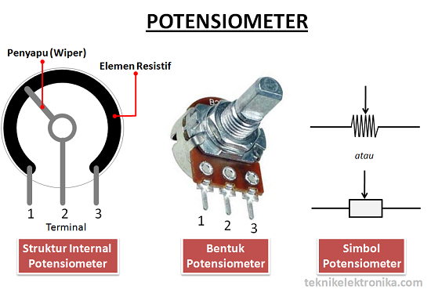
Gambar 2.6 Potentio
    - NE 555
Pada dasarnya aplikasi utama IC NE555 ini digunakan sebagai Timer (Pewaktu) dengan operasi rangkaian monostable dan Pulse Generator (Pembangkit Pulsa) dengan operasi rangkaian astable. Selain itu, dapat juga digunakan sebagai Time Delay Generator dan Sequential Timing
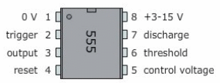
Gambar 2.7 Kaki NE 555 sebagai dimmer

Tabel 1.1 Kaki NE555
PIN | Kegunaan
1 | Ground (0V), adalah pin input dari sumber tegangan DC paling negative
2 | Trigger, input negative dari lower komparator (komparator B) yang menjaga osilasi tegangan terendah kapasitor pada 1/3 Vcc dan mengatur RS flip-flop
3 | Output , pin keluaran dari IC 555
4 | Reset, adalah pin yang berfungsi untuk me reset latch didalam IC yang akan berpengaruh untuk me-reset kerja IC. Pin ini tersambung ke suatu gate (gerbang) transistor bertipe PNP, jadi transistor akan aktif jika diberi logika low. Biasanya pin ini langsung dihubungkan ke Vcc agar tidak terjadi reset
5 | Control voltage, pin ini berfungsi untuk mengatur kestabilan tegangan referensi input negative (komparator A). pin ini bisa dibiarkan tergantung (diabaikan), tetapi untuk menjamin kestabilan referensi komparator A, biasanya dihubungkan dengan kapasitor berorde sekitar 10 nF ke pin ground
6 | Threshold, pin ini terhubung ke input positif (komparator A) yang akan me-reset RS flip-flop ketika tegangan pada pin ini mulai melebihi 2/3 Vcc
7 | Discharge, pin ini terhubung ke open diode
8 | Vcc, pin ini untuk menerima supply DC voltage. Biasanya akan bekerja optimal jika diberi 5V s/d 15V. Supply arusnya dapat dilihat di datasheet, yaitu sekitar 10mA s/d 15mA.

2.2 Alat dan bahan
- Solder
- PCB polos
- Laptop
- Timah
- Peenyedot timah
- Gunting
- Papan kayu
- Tang
- Resistor 1K 3 pcs
- LDR 1 pcs
- Potentio 5k 1 pcs
- Tr TIP 31 C 2 pcs
- Relay 5 V 1 pcs
- Diode 1n4002/1n4007 1 pcs
- Battery 9 V 1 pcs
- Terminal block
- 1 rangkaian dimmer

2.3 Gambar Rangkaian
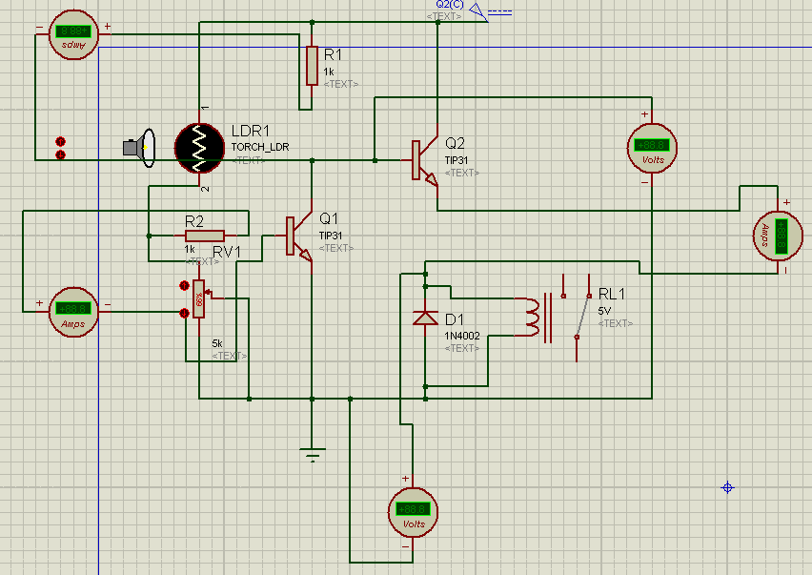
Gambar 2.8 simulasi proteus

2.3 Design PCB
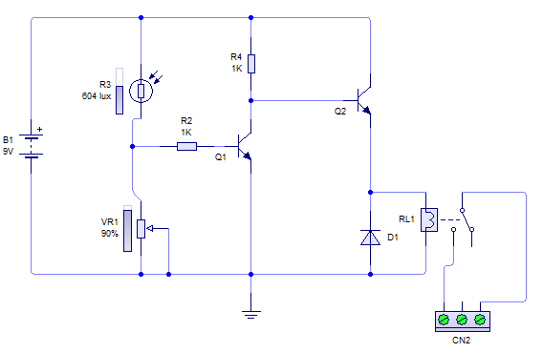
Gambar 2.9 simulasi menggunakan livewire
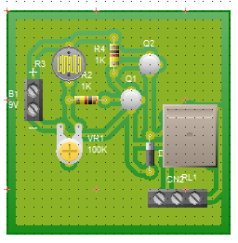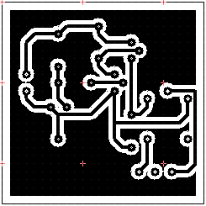
Gambar 2.10 design PCB
2.4 Langkah-langkah proses pembuatan
- Sebelum memulai pekerjaan awali dengan berdoa.
- Sebelum merangkai komponen pada PCB (Project Circuit Board) dianjurkan membuat simulasi pada software proteus atau sejenisnya terlebih dahulu. Seperti aplikasi pada android yang bernama everycircuit yang dapat didownload di playstore. Aplikasi ini sangat membantu dalam hal analisa dikarenakan dapat mengetahui arus yang berjalan pada rangkaian.
- Setelah berhasil menyimulasikan rangkaian pada software proteus. Langkah selanjutnya yaitu pembuatan design PCB.
- Dalam pembuatan design PCB dapat menggunakan software PCB wizard.
- Cetak design PCB pada kertas transfer paper atau langsung dapat di fotokopi menggunakan kertas HVS.
- Tempelkan dan setrika hasil cetakan tersebut pada PCB polos hingga merata dan jangan sampai ada lubang udara, karena dapat menyebabkan hasil cetakan pada PCB tidak maksimal.
- Gunakan cairan kimia FeCl₂ (Feritcloryda) atau HCl (asam klorida) untuk mendapatkan design PCB yang diinginkan.
- Campur bubuk FeCl₂ dengan air panas secukupnya kemudian masukkan PCB polos yang sudah disetrika ke dalam cairan tersebut. Aduk dan goyangkan selama 15 menit, kemudian bilas PCB dengan air bersih.
- Rangkailah semua komponen pada design PCB sesuai simulasi rangkaian dengan hati hati.
- Periksa kembali rangkaian yang telah dibuat.
- Beri tegangan input positif dan negatif sebesar 9 volt. Periksa prinsip kerja komponen LDR dengan cara memberi intensitas cahaya tinggi/terang atau rendah/gelap.
- Kemudian periksa apakah rangkaian yang sudah dibuat berjalan sesuai keinginan atau tidak
- Apabila sudah sesuai keinginan , mulailah merancang prototype
- Pertama designlah prototype dengan cara membuat sketsa terlebih dahulu
- Setelah selesai mulailah membuat komponen prototype satu persatu dan rangkailah menjadi satu kesatuan
- Jangan lupa hias prototype semaksimal mungkin agar lebih menarik.
- Rangkailah rangkaian dengan prototype yang sudah dibuat.
- Apabila sudah bisa berjalan sesuai keinginan berarti prototype sudah jadi, namun apabila masih ada kendala cek rangkaian , pemasangan kabel dan lain – lain apakah sudah terpasangan dengan benar, apabila belum benar perbaiki sampai bisa berjalan sesuai dengan keinginan

2.4 Prinsip Kerja Rangkaian dan Analisa Data
Ketika sensor LDR terkena intensitas cahaya terang maka resistansinya akan rendah. Sedangkan ketika intensitas cahaya yang redup maka resistansinya akan tinggi. Dimana resistansi dari LDR tersebut akan dijadikan parameter untuk rangkaian.Di dalam rangkaian ini menggunakan transistor jenis NPN tipe TIP 31C karena dengan menggunakan transistor jenis NPN maka transistor akan bekerja di daerah aktif apabila basis diberi arus positif. Ketika basis tidak mendapatkan arus positif maka transistor akan mengalami cut off. Pemilihan transistor TIP 31 C karena memiliki tegangan kerja yang cukup untuk memicu relay 5 - 12 V (relay kecil),
Pada gambar 2.11 menunjukan simulasi dimana LDR digantikan dengan Potensio 68 KΩ ,Karena LDR dan Potensio memiliki karakteristik yang hampir sama dimana memanfaatkan resistansi sebagai parameter.
Dalam perancangannya kita memiliki 2 transistor dengan cara kerja yaitu apabila transistor kanan mati maka transistor kiri akan menyala dan sebaliknya jika transistor kanan menyala maka transistor kiri akan mati. Maka dengan demikian diperlukan perancangan pada rangkaian tersebut dengan memanfaatkan LDR sebagai penghambat arus dan tegangan memasuki basis transistor kanan. Berikut perancangannya.
Rangkaian transistor kanan menggunakan common-collector dimana posisi hasil penguatan arus berada pada kutub emitor,tanpa menghasilkan penguatan arus. Pada konfigurasi tersebut input diumpankan ke basis transistor dan outputnya pada emitor.
Rumus :
Transistor memiliki Hfe 10-50 gain DC current.
Jika hfe yang diinginkan 18,dimana arus pada battery tersebut 150mA maka,
$$hfe=\frac{Ic}{Ib}$$
$$18=\frac{150}{Ib}$$
$ib=0,0083 mA$
jika konstanta V_{BE} = 0,7 dan Vi = 9 V maka ,
$$Vin-V_{BE}=9-0,7=8,3V$$
Untuk mencari nilai resistor pada V_{Be} maka,
$Ib=Vi-Vbe/RB$
$$Rb=\frac{8,3}{0,0083}=1000Ω$$
Ketika posisi cut off dimana nilai resistansi LDR 10 MΩ atau lebih. Maka akan menghambat arus yang berada pada basis pada gambar 2.11 tersebut terlihat arus yang dilalui yaitu 125 uA dan tegangan yang keluar 313 mv sehingga tidak mampu memicu basis dan transistor akan cut off.

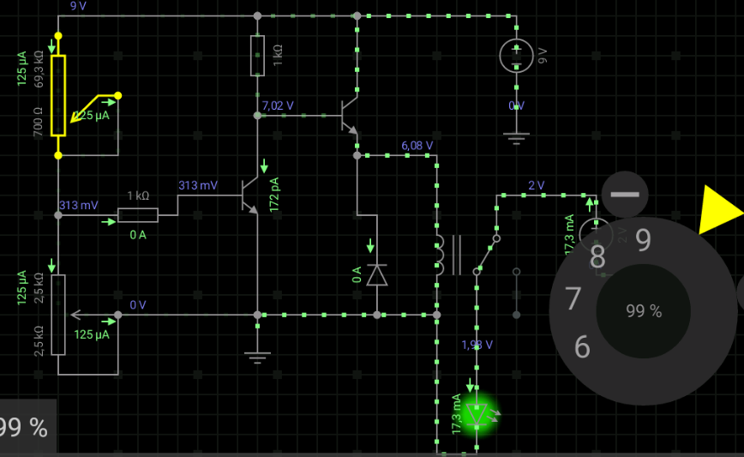
Gambar 2.11 LDR ketika intensitas cahaya yang sedikit.
Pada kondisi kedua yaitu ketika transistor kanan cut off maka transistor kiri pada daerah aktif sehingga seluruh arus dan tegangan akan mampir pada kolektor dan basis pada transistor kiri. Berikut perancangan dari daerah aktif pada transistor kiri,
Pada saat LDR mengalami penurunan resistansi yang disertai dengan intensitas cahaya berkurang,maka resistansi yang diperoleh akan semakin kecil hingga 0-100 ohm. Namun,pada rangkaian berikut ini terdapar potensio 5kΩ yang berfungsi sebagai pembagi tegangan dari LDR, yang akan memberikan efek sensitifitas pada LDR. Dengan adanya pembagi tegangan maka V dan arus yang masuk dapat diatur. Jika VR=2,5K , VCC=9V , jika menginginkan Vo = Vin = 4,5. Maka dibutuhkan rumus berikut.
$$Vo=Vs\frac{VR}{VR+Rldr}$$
$$4,5=9\frac{2500}{2500+x}$$
$$x=9 .\frac{2500}{4,5}-2500$$
$$x=2,5KΩ$$
Maka setelah terjadi masukkan tegangan sebesar 4,5 V maka basis akan terpicu dan menyebabkan Vce menjadi seperti saklar tertutup cara menentukan RB dan RC sebagai berikut ,
Pertama kita harus tahu rumus dari mencari Ic ,
$$Ic=\frac{Vcc}{Rc}$$
$$Ic=\frac{9}{1000}=0,009 mA$$
Pada gambar tersebut dituliskan 8,94 mA , bilangan tersebut merupakan arus yang masuk masuk pada resistor .
Setelah diketahui besar Ic kemudian hitung nilai Vce jika Vce = 0 maka Vce akan melalui kondisi jenuh.
$$Vce=Vcc-Ic.Rc$$
$$Vce=9-0,009.1000$$
$$Vce=9-9$$
Vce = 0
Sekarang tentukan nilai Rb dengan cara berikut jika Vi = 4,5 Ic =9mA dan hfe sebesar 2 gain DC current maka,

$Ib=Vi-Vbe/RB$
$$Rb=\frac{3,8}{0,0038}=1000Ω$$

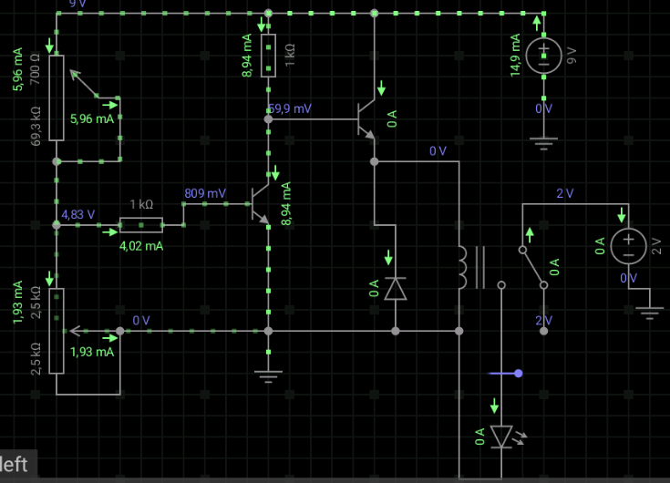
Gambar 2.12 simulasi saat LDR Intensitas cahaya banyak
Rangkaian diode 1n4002/1n4007 pada rangkaian ini digunakan sebagai mencegah terjadinya feed back arus yang masuk pada relay. Sehingga mencegah terjadinya konsleting.

BAB III
PENUTUP
3.1 Kesimpulan
Sensor Cahaya LDR (Light Dependent Resistor) adalah salah satu jenis resistor yang dapat mengalami perubahan resistansinya apabila mengalami perubahan penerimaan cahaya.
Prinsip Kerja Sensor Cahaya LDR (Light Dependent Resistor) akan berubah seiring dengan perubahan intensitas cahaya yang mengenainya atau yang ada disekitarnya. Dalam keadaan gelap resistansi LDR sekitar 10MΩ dan dalam keadaan terang sebesar 1KΩ atau kurang. LDR terbuat dari bahan semikonduktor seperti kadmium sulfida. Dengan bahan ini energi dari cahaya yang jatuh menyebabkan lebih banyak muatan yang dilepas atau arus listrik meningkat. Artinya resistansi bahan telah mengalami penurunan.
Tegangan keluaran pada saat tidak adanya cahaya atau intensitas cahayanya rendah maka tegangan keluarannya besar berbeda jika intensitas cahayanya tinggi tegangan keluaranya kecil, sedangkan hambatan pada saat intensitas cahayanya rendah didapat bahwa lebih besar dari pada hambatan pada saat intensitas cahayanya tinggi atau pada saat LDR terbuka atau adanya cahaya.
Jika tidak ada cahaya atau intensitas cahaya rendah maka lampu secara otomatis akan menyala dengan sendirinya begitupun jika intensitas cahaya tinggi maka lampu akan mati dengan sendirinya.
3.2 Saran
Penulis akan menyampaikan beberapa saran yang diharapkan pembaca dapat memahami prinsip perangkat yang dirancang sehingga dapat mengembangkan alat ini. Adapun saran – saran tersebut adalah :
- Lakukan dengan teliti dan hati-hati saat pemasangan komponen agar tidak terjadi kerusakan ataupun korsleting
- Manfaatkan teknologi semaksimal mungkin untuk memudahkan pekerjaan manusia meskipun hanya sebuah prototype sederhana.

DAFTAR RUJUKAN
http://elektronika-dasar.web.id/transistor-sebagai-saklar/ (diakses pada 28 november 2016)
http://www.alldatasheet.com/view.jsp?Searchword=Datasheet%20tip31c&gclid=CjwKEAiAyO_BBRDOgM-K8MGWpmYSJACePQ9C9H3Z6TQevK4NK6HdW9igD0yzDyHOyAOtbkZcV95JUhoCWAjw_wcB (diakses pada 28 november 2016)
http://teknikelektronika.com/pengertian-ldr-light-dependent-resistor-cara-mengukur-ldr/ (diakses pada 28 november 2016)
http://belajarelektronika.net/pengertian-ldr-fungsi-dan-prinsip-kerjanya/ (diakses pada 28 november 2016)
http://teknikelektronika.com/pengertian-relay-fungsi-relay/(diakses pada 28 november 2016)

Lampiran
Prototype pada saat malam hari Prototype pada saat siang hari
